**4.2 verpakking en duurzaamheid**

Verpakken van groene producten gebeurt om een aantal redenen:

• Kwaliteitsbehoud: geen beschadigingen, minder invloed op inwendige factoren door het bewaarklimaat, *houdbaarheid verlengen*.

• Kwaliteitsverbetering: bijvoorbeeld een mooier aanzicht. Denk aan potten, etiketten, verpakkingen.

• Transporteerbaar maken: sommige producten zijn moeilijk te vervoeren als ze niet verpakt zijn. Denk hierbij aan planten met lange slappe takken.  
Ook houd je het product beter bij elkaar. Het is niet handig om losse melk of chips te vervoeren. En koekjes gestapeld in een doosje blijven beter heel dan los in een zakje.

• Reclamefunctie: informatie over inhoud (*etiket*), kwaliteit, sortering e.d. Reclame maken voor het product of een groep van producten.

Er zijn drie soorten verpakkingen:

|  |  |
| --- | --- |
| primaire verpakking | De verpakking zit *direct* om het product heen, het product kan niet zonder worden verkocht. |
| secundaire verpakking | Dit is een *verzamelverpakking* die gebruikt wordt voor het opslaan van producten of het bijvullen van de schappen. |
| tertiaire verpakking | Dit is een *verzendverpakking* die gebruikt wordt voor het transport van producten. |

Enkele voorbeelden van verpakkingsmaterialen zijn: doosjes, bakjes, hoezen, fustenemmers, kuubbakken, tempexkisten, veilingkarren, rekken, houten pallets, veilingkisten etc.

Eén verpakking kan uit verschillende lagen bestaan. Bijvoorbeeld: in karton met een laagje kunststof kan vloeistof verpakt worden.

**Soorten verpakkingen en milieu**

*Blik* **Blik**

Lege blikken kunnen gewoon bij het restafval. In de afvalverbrandingsinstallaties wordt blik met hulp van magneten uit het afval teruggewonnen. Op dit moment wordt ongeveer

78 % van het gebruikte blik gerecycled.

*Glas* **Glas**

Het gebruik van glasscherven bij de productie van glas, levert een energiebesparing op van ongeveer 25%. Glas kan oneindig vaak opnieuw worden gebruikt, er is geen kwaliteitsverlies tijdens het recyclen.

*Karton* **Karton**

Van oud papier en karton wordt nieuw papier en karton gemaakt. In Nederland bestaat de grondstof voor de papierproductie voor 77% uit oud papier en karton.

Laminaten (karton en kunststof) zijn daarbij niet bruikbaar.

**Kunststoffen**

*Kunststof* Is de verpakking van kunststof dan komt het vaak op de vuilnishoop terecht of wordt het verbrand. Verbranden levert energie op. Dat is bruikbaar. Alleen kunnen er gevaarlijke gassen ontstaan, die met dure speciale filters worden opgevangen. De as kan voor wegaanleg gebruikt worden.

Zowel storten op de vuilnishoop als verbranden is nadelig voor het milieu. Plastic vergaat nooit, uiteindelijk krijgen we het in kleine deeltjes in de voedselketen terecht.

Tegenwoordig is er ook plastic wat van natuurlijke producten wordt gemaakt, zoals aardappelzetmeel. Daardoor kun je het composteren.

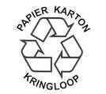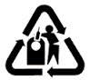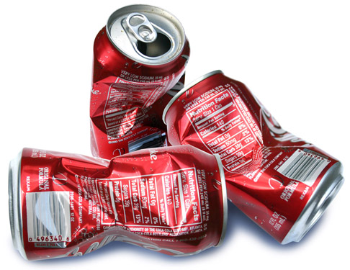

**Duurzaamheid**

Als je rekening houdt met het milieu, zorg je dat er bij de productie van verpakkingen minder grondstoffen en energie nodig is. Dus …

Koop je niet meer dan nodig is;

kies je zoveel mogelijk voor herbruikbare verpakkingsmaterialen;

en scheid je alle afval naar soort.

*Hergebruik* Bij hergebruik wordt een *verpakking schoongemaakt en direct*

*opnieuw gevuld*.

*Recyclen* Recyclen is het *kapotmaken van een ver­pakking en de grondstof gebruiken om een nieuwe verpakking mee te maken*.

Is de verpakking van glas dan kan het worden hergebruikt of gerecycled. Dit geldt ook voor blik, papier en karton.

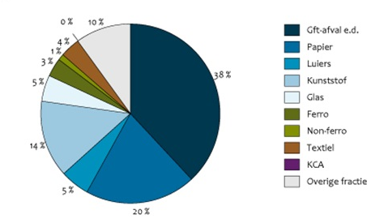

*\*Samenstelling huishoudelijk afval in 2011*

Uit onderzoek blijkt dat verpakte groenten het vaakst weggegooid worden omdat er te veel van in één verpakking zit.

Vooral jongeren en alleenstaanden worstelen met te grote verpakkingen, zoals voorverpakte sla, vers brood en pastasaus. Meer keuze in verpakkingsformaten kan helpen minder eten te verspillen. Zoals kleinere en hersluitbare verpakkingen.

**Vragen 4.2**

1. Noem 4 redenen om producten te verpakken?  
     
   .......................................................................................................  
     
   ........................................................................................................   
     
   ........................................................................................................   
     
   ........................................................................................................
2. Elk product kent zijn eigen soort verpakkingsmateriaal.  
   Noem 4 verschillende verpakkingsmaterialen en geef daarbij voor- en nadelen aan. Denk aan gewicht, gebruiksgemak, milieu.

|  |  |  |
| --- | --- | --- |
| materiaal | voordeel | nadeel |
| ***glas*** | ***je ziet wat erin zit, recyclebaar*** | ***breekbaar*** |
|  |  |  |
|  |  |  |
|  |  |  |

1. Zijn de verpakkingen van de volgende producten primair, secundair of tertiair? Kies de juiste vakjes.

|  |  |  |  |
| --- | --- | --- | --- |
|  | primair | secundair | tertiair |
| frietbakje |  |  |  |
| pallet waarop kratten met groenten staan |  |  |  |
| kartonnen doos met daarin zakjes pinda’s |  |  |  |

1. Leg in je eigen woorden uit wat de belangrijkste verschillen zijn tussen hergebruiken of recyclen van glazen flessen.  
     
   ……………………………………………………………………….  
     
   ……………………………………………………………………….
2. Bij welke verpakking zal er statiegeld gevraagd worden?  
     
   a. kartonnen doos met banaan  
   b. pak melk  
   c. emmer bloemen van veiling  
   d. fles frisdrank
3. Leg uit wat “milieubewust” is.  
     
   ……………………………………………………………………….
4. Van welke grondstof moet kunststof gemaakt zijn zodat je het kunt recyclen?  
     
   -
5. Hoe worden de volgende producten verpakt voor de groothandel? (omverpakking)  
     
   a. eieren -  
     
   b. blikken groentesoep -  
     
   c. zakken chips -
6. Hoeveel procent van het afval in 2011 bestond uit kunststof?   
     
   ……………………………………………………………………….
7. Bedenk drie tips om milieubewust voeding in te kopen.  
     
   ……………………………………………………………………….  
     
   ……………………………………………………………………….  
     
   ……………………………………………………………………….
8. Welke logo’s kun je tegenkomen op een verpakking die je kunt recyclen?  
     
   ……………………………………………………………………….  
     
   ……………………………………………………………………….